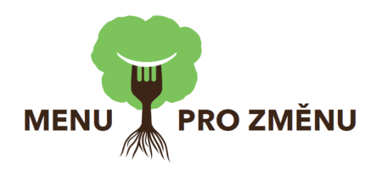
Ahoj, dobrý den,

Uměli byste si představit svůj život bez jídla? Asi ne! Každý z nás má rád jídlo. Jsme na něm totiž závislí. Veškerou potravu nám poskytuje naše země. Některé suroviny, které jíme, se dováží ze vzdálených zemí…
- Zamysleli jste se někdy nad tím, kolik kilometrů muselo jídlo podniknout, aby se dostalo na pulty našich obchodů?
- Třeba česnek z Číny se k nám dostane až po roce od sklizně a urazí 23 000 km!!!
- Přemýšleli jste, kolik práce museli vynaložit lidé ze vzdálených zemí, aby byla sklizeň dostatečná? Myslíte, že za svou práci dostanou spravedlivě zaplaceno?
- Přemýšleli jste někdy, kolik jídla vyhodíte, jelikož ho nestihnete spotřebovat?
V tomhle roce se naše škola zapojila do projektu Menu pro změnu. Tento projekt se zabývá právě již zmíněnými tématy, ale také plýtváním jídlem, podporou místních a sezonních potravin, bio a fair trade a dalšími důležitými tématy, které se týkají pěstování, přepravy a dalších důležitých věcí ohledně jídla… no ale kde začít? Nás tato témata zajímají a nejsou nám lhostejná! A rádi bychom do toho zapojili i tebe!

Byli bychom moc rádi, kdyby si nám pomohl! Dostal si do ruky dotazník, který potřebujeme vyplnit, abychom dali dohromady dostatek informací o stavu plýtvání s jídlem a podpoře místních dodavatelů. Pomůžeš nám?
Moc Ti děkujeme!!!


EKOTÝM SŠGS

